Etude de cas : la banane, un produit destiné à l’exportation
Document 1 : vidéo : la banane des Antilles
1) Combien de tonnes de bananes sont consommées dans le monde ?
…………………………………………………………………………………………………………………………………………………………
2) A partir de la vidéo, remplis le tableau suivant :
Etapes | Culture et cueillette de la banane | Transport du lieu de production au bateau | A leur arrivée en France | Transport vers le supermarché
Lieu

Participants

Méthodes utilisées

Temps

3) Avec quelles autres bananes les produits de Guadeloupe sont mis en concurrence ?
…………………………………………………………………………………………………………………………………………………………….
Document 2 :Le géant américain de la banane Del Monte s’installe au port de Dunkerque
C’est un géant mondial de l’agroalimentaire qui débarque ce mois-ci, au port de Dunkerque. La société américaine Del Monte, l’un des leaders mondiaux de la banane, a fait le choix de décharger ses flux en provenance du Cameroun, via Dunkerque. Une aubaine pour le Grand Port Maritime (GPMD), qui va voir son trafic annuel s’enrichir de près de 30 000 tonnes de bananes. Début décembre, la société Fresh Del Monte a annoncé l’ouverture de sa première mûrisserie en France, au marché international de Rungis. Et depuis le 2 janvier, le géant de la banane est en mesure de distribuer ses fruits au stade jaune, grâce à cette nouvelle mûrisserie, en fait un centre de distribution de 3 000 m 2 . Sa capacité totale ? Quelque 27 000 tonnes de bananes par an et un entrepôt qui a la possibilité de stocker cinq cents palettes d’autres fruits tropicaux et originaires de l’hémisphère sud.(…)Avec l’arrivée de Del Monte, la direction du port qualifie de « bonnes » les perspectives 2014 pour la filière « produits frais », qui a déjà vu ses flux progresser de 25 % l’année dernière. « Être choisi par un groupe de la taille et de l’influence de Del Monte dans cette filière est une marque de reconnaissance pour notre expertise et notre cohérence de gateaway (passerelle) privilégié et laisse présager d’autres développements dans le secteur de l’agroalimentaire mondial », mise Christine Cabau Woehrel. Pour la conteneurisation de ces flux d’importation de bananes, Del Monte a par ailleurs conclu un accord avec CMA-CGM et son service maritime PC Hebdo (sept navires), qui dessert l’Europe en provenance de la côte occidentale d’Afrique. Après avoir procédé à la refonte de ce service, CMA-CGM, l’un des leaders mondiaux de transports maritimes par conteneurs, a ainsi positionné Dunkerque comme premier port en Europe à l’import de la côte ouest d’Afrique, « et dans une cohérence logistique évidente de desserte vers Rungis. »La voix du nord, 15 Janvier 2014
4) Quelle compagnie agro-alimentaire s’est installée à Dunkerque ?.............................................................................
5) Pourquoi cette installation est-elle bénéfique pour le port de Dunkerque ?
…………………………………………………………………………………………………………………………………………………………………………………………………………………………………………………………………………………………………………………………………………………………………………
6) Avec qui s’est associée la compagnie pour transporter plus facilement ses bananes ?
……………………………………………………………………………………………………………………………………………………………………………………
7) D’après ce que vous avez vu ou lu, racontez la façon dont la banane passe de son lieu de production à son lieu de consommation ( sur le cahier)
8) Sur le planisphère :
-Nomme les continents et les océans
-Colorie en rouge les lieux de départ nommés dans les deux documents
-Place le port de Dunkerque et le marché de Rungis
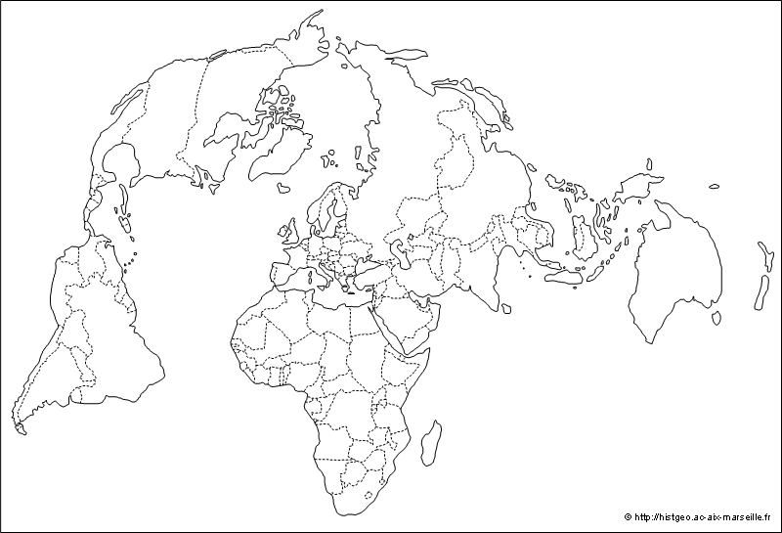
- Par une flèche, indique le trajet d’un bateau venant de Guadeloupe, du Cameroun.

9) D’après les documents vus en classe, qu’est-ce qui nous montre que le transport des bananes est réalisé de façon moderne ? A votre avis dans quel but ?

…………………………………………………………………………………………………………………………………………………………………………………………………………………………………………………………………………………………………………………………………………………………………………
…………………………………………………………………………………………………………………………………………………………………………………………………………………………………………………………………………………………………………………………………………………………………………
…………………………………………………………………………………………………………………………………………………………………………………………………………………………………………………………………………………………………………………………………………………………………………
…………………………………………………………………………………………………………………………………………………………………………………………………………………………………………………………………………………………………………………………………………………………………………

